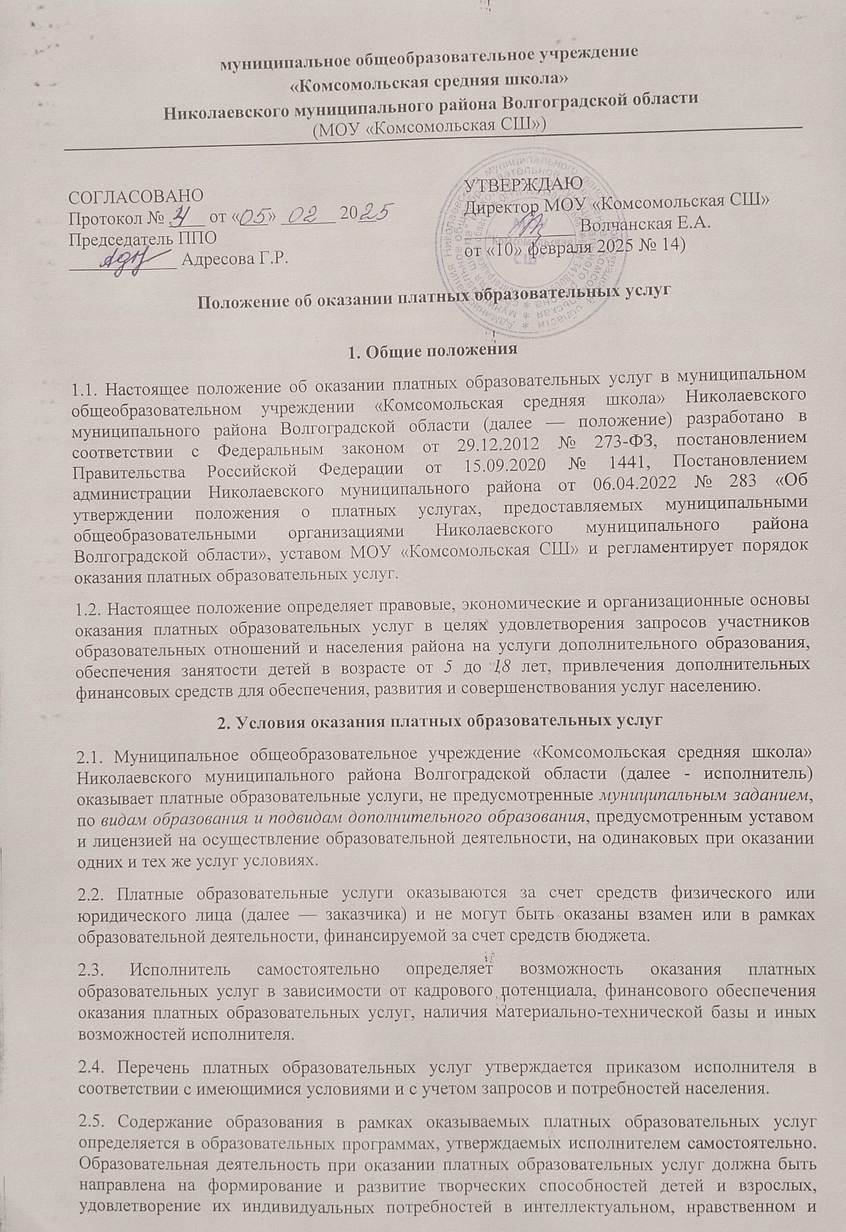физическом совершенствовании, формирование культуры здорового и безопасного образа жизни, укрепление здоровья, а также на организацию их свободного времени.
2.6. Отказ заказчика от предлагаемых ему платных образовательных услуг не может быть причиной изменения объема и условий уже предоставляемых исполнителем образовательных услуг.
2.7. Основанием для оказания платных образовательных услуг является заключенный между заказчиком и исполнителем договор.
2.8. Оказание платных услуг относится к приносящей доход деятельности и учитывается в порядке, предусмотренном действующим законодательством. Учет платных услуг осуществляется в соответствии с действующим законодательством. Доходы от оказания платных услуг и иной приносящей доход деятельности учреждений зачисляются в доход бюджета Николаевского муниципального района и в качестве дополнительного источника финансирования учреждению не возвращаются. При этом Учредитель обязан:
а) провести оплату по отработанное время сотрудникам исполнителя согласно табелям отработанного времени;
б) возместить дополнительные расходы на оплату коммунальных услуг, сформировавшуюся за время предоставления платной образовательной услуги;
в) вести учёт средств, полученных от оказания платных образовательных услуг конкретной образовательной организацией.
3. Стоимость платных образовательных услуг
3.1. Методику расчета стоимости платных образовательных услуг определяет исполнитель. Стоимость платных образовательных услуг включает в себя все издержки исполнителя по оказанию платных образовательных услуг, включая стоимость учебников, учебных пособий, учебно-методических материалов и средств обучения и воспитания и т. п.
3.2. Стоимость платных образовательных услуг определяется с учетом возмещения затрат на реализацию соответствующей образовательной программы на основании проведенных маркетинговых исследований и утверждается в российских рублях приказом исполнителя.
3.3. Утвержденная стоимость платных образовательных услуг может быть изменена как в сторону увеличения так и в сторону уменьшения с учетом анализа обоснованности затрат, но не чаще чем один раз в год. Изменение стоимости платных образовательных услуг не влияет на стоимость платных образовательных услуг, согласованных заказчиком и исполнителем в уже заключенных договорах.
3.4. Стоимость услуг в заключенных договорах может быть увеличена лишь с учетом уровня инфляции в порядке, предусмотренном законодательством Российской Федерации.
3.5. Стоимость договоров может быть уменьшена с учетом покрытия недостающей стоимости платных образовательных услуг за счет средств от приносящей доход деятельности исполнителя, безвозмездных поступлений граждан и (или) юридических лиц (пожертвований, грантов), целевых взносов и иных источников формирования имущества, предусмотренных уставом исполнителя.
3.6. Основания и порядок снижения стоимости платных образовательных услуг определяются локальным нормативным актом исполнителя.
3.7. Порядок и сроки оплаты платных образовательных услуг определяются договором.
4. Информация об услугах
4.1. Информация о платных образовательных услугах, оказываемых исполнителем, а также иная информация, предусмотренная законодательством Российской Федерации об образовании, размещается на официальном сайте исполнителя в сети Интернет по адресу http://komsomol.ucoz.net/index/glavnaja_stranica/0-78 , на информационных стендах в местах осуществления образовательной деятельности.
4.2. Ответственность за актуальность и достоверность информации о платных образовательных услугах несет должностное лицо, назначенное приказом руководителем исполнителя.
5. Порядок заключения договоров
5.1. Договор заключается в простой письменной форме и содержит сведения, предусмотренные законодательством Российской Федерации об образовании.
5.2. Договор может быть заключен только с совершеннолетним лицом.
5.3. Для заключения договора с заказчиком — физическим лицом последний представляет документ, удостоверяющий личность, и иные документы, предусмотренные локальным нормативным актом исполнителя для зачисления на обучение по дополнительным образовательным программам.
5.4. Для заключения договора с заказчиком — юридическим лицом последний представляет:
- заверенную копию учредительных документов;
- заверенную копию документа, подтверждающего полномочия лица, подписывающего договор от имени заказчика;
- документы, предусмотренные локальным нормативным актом исполнителя для зачисления на обучение по дополнительным образовательным программам.
5.5. Факт ознакомления обучающегося и (или) его родителей, законных представителей с уставом, лицензией на осуществление образовательной деятельности, образовательными программами и другими документами, регламентирующими организацию и осуществление образовательной деятельности, права и обязанности обучающихся, фиксируется в заявлении о приеме на обучение по дополнительным образовательным программам.
5.6. Договор заключается в двух идентичных экземплярах, один из которых находится у исполнителя, другой — у заказчика.
6. Основания возникновения,
изменения и прекращения образовательных отношений
6.1. Прием на обучение по платным образовательным программам осуществляется в течение учебного года при наличии свободных мест в соответствии с правилами приема на обучение по дополнительным образовательным программам, утвержденными исполнителем.
6.2. Основанием возникновения образовательных отношений является приказ исполнителя о приеме обучающегося на обучение по платным образовательным программам. Исполнитель издает приказ о приеме обучающегося на обучение по платным образовательным программам (курсам) на основании заключенного договора не позднее 3 (трех) рабочих дней с момента заключения договора.
6.3. Образовательные отношения изменяются в случае изменения условий получения обучающимся образования, которые повлекли за собой изменение взаимных прав и обязанностей заказчика, исполнителя и обучающегося.
6.4. Основанием изменения образовательных отношений является приказ исполнителя. Исполнитель издает приказ на основании внесения соответствующих изменений в заключенный договор не позднее 3 (трех) рабочих дней с момента заключения дополнительного соглашения к договору.
6.5. Образовательные отношения с обучающимися прекращаются по основаниям,
предусмотренным законодательством Российской Федерации об образовании, а также в связи с:
- применением к обучающемуся, достигшему возраста 15 лет, отчисления как меры дисциплинарного взыскания;
- установлением нарушения порядка приема в образовательную организацию, повлекшего по вине обучающегося его незаконное зачисление;
- просрочкой оплаты стоимости платных образовательных услуг;
- невозможностью надлежащего исполнения обязательств по оказанию платных образовательных услуг вследствие действий (бездействия) обучающегося.
6.6. Факт действий (бездействия) обучающегося, препятствующих надлежащему исполнению обязательств исполнителем, должен быть подтвержден документально в соответствии с порядком применения к обучающимся мер дисциплинарного взыскания, установленным законодательством Российской Федерации.
6.7. Основанием прекращения образовательных отношений является приказ об отчислении обучающегося. Договор с заказчиком расторгается на основании изданного приказа. Датой расторжения договора является дата отчисления обучающегося.
6.8. В случае досрочного расторжения договора по инициативе заказчика бухгалтерская служба учреждений образования осуществляет сверку расчетов с заказчиком по договору на дату расторжения договора в день получения уведомления о расторжении договора по инициативе заказчика. При наличии задолженности по оплате бухгалтерская служба учреждений образования уведомляет ответственного за организацию платных образовательных услуг о сумме задолженности. Ответственный за организацию платных образовательных услуг незамедлительно направляет или вручает заказчику письменное уведомление (приложение к настоящему положению) с указанием суммы задолженности на дату расторжения договора и сроков ее погашения.
6.9. В случае досрочного расторжения договора по инициативе исполнителя бухгалтерская служба учреждений образования осуществляет сверку расчетов с заказчиком по договору на дату расторжения договора в день издания приказа об отчислении обучающегося. При наличии задолженности по оплате бухгалтерская служба учреждений образования уведомляет ответственного за организацию платных образовательных услуг о сумме задолженности. Ответственный за организацию платных образовательных услуг направляет или вручает заказчику письменное уведомление о расторжении договора в одностороннем порядке в день издания приказа об отчислении обучающегося. В уведомлении указываются:
- пункт договора, на основании которого принято решение о расторжении договора в одностороннем порядке;
- номер и дата приказа об отчислении;
- сумма задолженности по оплате на дату расторжения договора и срок ее погашения (при наличии задолженности).
Копия приказа об отчислении и платежные документы (при необходимости) прикладываются к уведомлению.
6.10. На каждого зачисленного на обучение в рамках оказания платных образовательных услуг заводится личное дело, в котором хранятся все сданные при приеме документы, копии приказов о возникновении, изменении и прекращении образовательных отношений, уведомлений родителей.
7. Порядок организации образовательного процесса
7.1. Исполнитель оказывает платные образовательные услуги в соответствии с образовательной программой (частью образовательной программы) и условиями договора.
7.2. Освоение образовательной программы (части образовательной программы), соблюдение Правил внутреннего распорядка обучающихся, расписания занятий платных образовательных услуг являются обязательными для обучающихся и их родителей (законных представителей).
7.3. Платные образовательные услуги могут оказываться в той форме обучения, которая определена в утвержденной образовательной программе (курсе).
7.4. Платные образовательные услуги могут реализовываться с применением электронного обучения и (или) дистанционных образовательных технологий.
7.5. Обучающиеся, зачисленные на обучение по договорам об оказании платных
образовательных услуг, пользуются академическими правами наравне с обучающимися по основным образовательным программам, финансовое обеспечение которых осуществляется за счет средств бюджета (-ов).
7.6. Платные образовательные услуги оказываются в группах. Наполняемость групп и возрастная категория обучающихся в группе зависят от направленности образовательной программы и устанавливаются исполнителем в соответствии с требованиями санитарных норм и правил. Комплектование групп исполнитель осуществляет самостоятельно.
8. Контроль за оказанием платных образовательных услуг
8.1. Контроль за соблюдением требований законодательства, предъявляемых к платным образовательным услугам, и настоящего положения осуществляют руководитель образовательной организации.
8.2. Контроль за надлежащим исполнением договора в части организации и оказания в полном объеме платных образовательных услуг осуществляет ответственный за организацию платных образовательных услуг, назначаемый приказом руководителя.
8.3. Контроль за своевременной оплатой стоимости обучения заказчиком осуществляет бухгалтерская служба учреждений образования исполнителя.

